UC Governança e Serviços de TI
Prof. THIERS HOFMAN

AVALIAÇÃO DE SERVICE DESK

GLPI
Gestionnaire Libre de Parc Informatique
Gestor de Equipamentos de TI de Código Aberto

GRUPO 4

        - Joubert Wanderson Alves Alexandre | RA: 324116612
        - Kayque Carlos Silva Pinto | RA: 324141341
        - Miguel Henrique Lopes Torres da Cruz | RA: 324154565
        - Vinnicius Cesar Lopes Dutra Areosa | RA: 322128446
        - Matheus Batista de Miranda | RA: 324115898

UNA – Aimorés
1° Semestre / 2025
SUMÁRIO

- Acessando a Ferramenta……………..……………………………………………………………. 3
  - Requisitos para Acesso………………………………………………………………..……… 3
  - Instalação da VPN……………………………………………………………..…………..…… 3
  - Ativação da VPN…………………………………………………………………..………..….. 4
  - Acesso ao GLPI via navegador……………………………………………………..……… 4
  - Login na ferramenta………………………………………………….………………...……. 5
- Utilizando a Ferramenta como Usuário……………………………………………………… 5
  - Abertura de chamados……………………………………………………………….………. 6
  - Acompanhamento de chamados…………………………………………………….….. 6
- Acessando a Ferramenta como Técnico……………………………………………………… 6
  - Funções do técnico no sistema……………………………………………………..…….. 6
  - Gerenciamento e modificação de chamados…………………………………..…… 7
  - Visualização do histórico de atendimentos………………………………………….. 7
- Configurando a Ferramenta……………………………………………………………………….. 7
  - Primeiro acesso e configurações iniciais…………………………………..…………..7
  - Permissões necessárias para configuração…………………………………..……… 7
  - Definição e organização de categorias…………………………………..……………. 8
- Conclusão…………………………………………………………………………………………………. 9

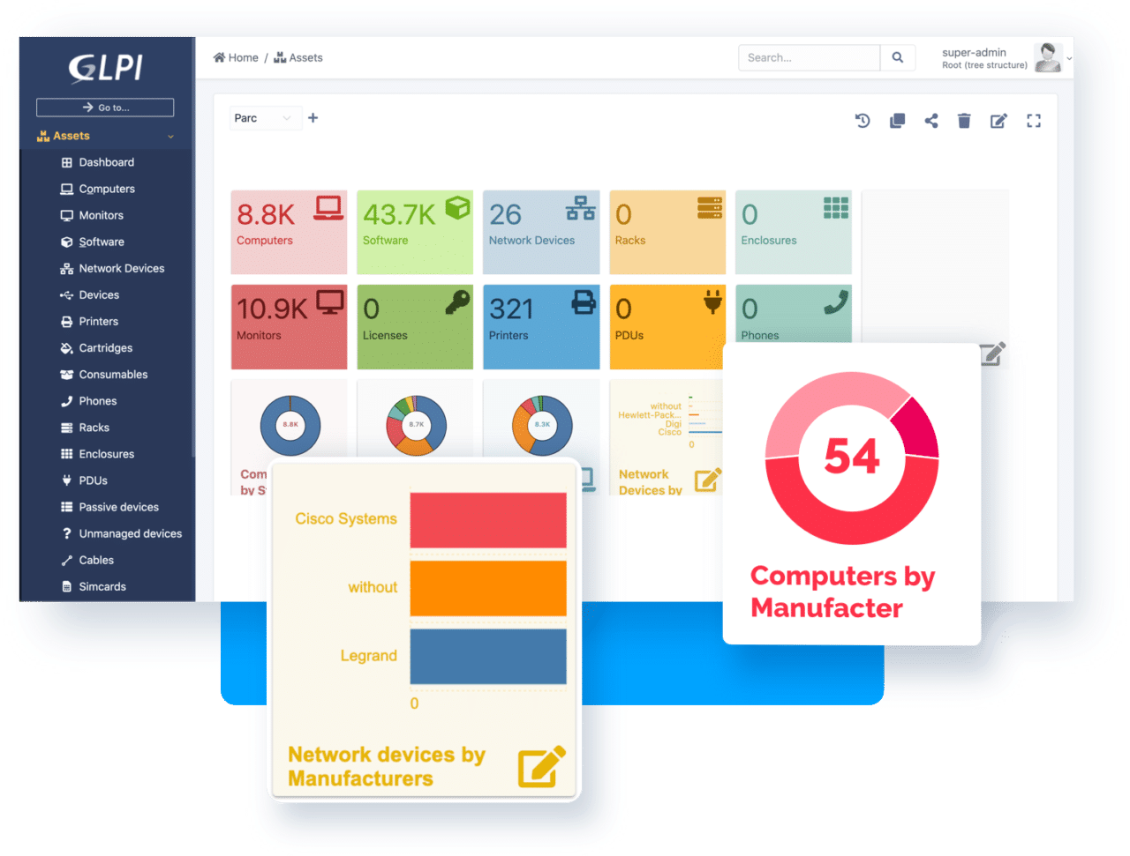

ACESSANDO A FERRAMENTA

Para acessar o GLPI, é necessário estar conectado à rede VPN.
Nos exemplos a seguir, utilizamos a VPN fornecida pelo ZeroTier One, conforme os passos abaixo:

- Baixe e instale a VPN
      - Acesse o link: ZeroTier One – Download
      - Realize a instalação sem necessidade de login.
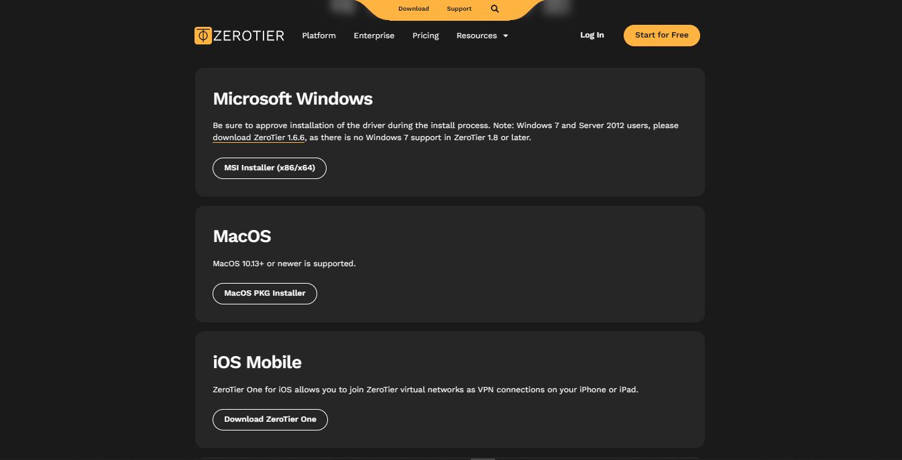
- Ative a VPN
  - Utilize o código de acesso: 9e1948db63262098.
  - Após a ativação, aguarde a liberação do administrador para prosseguir com o acesso.
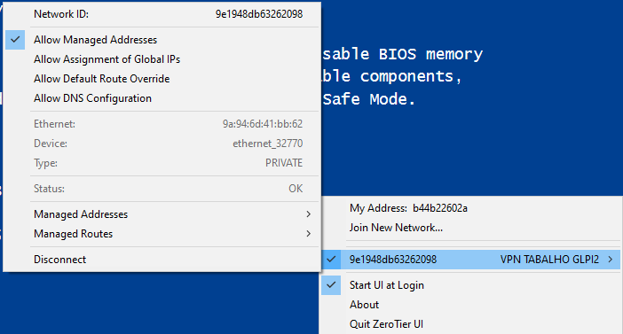

- Acesse o GLPI via navegador
  - Utilize o endereço 172.29.187.50 para acessar o sistema.

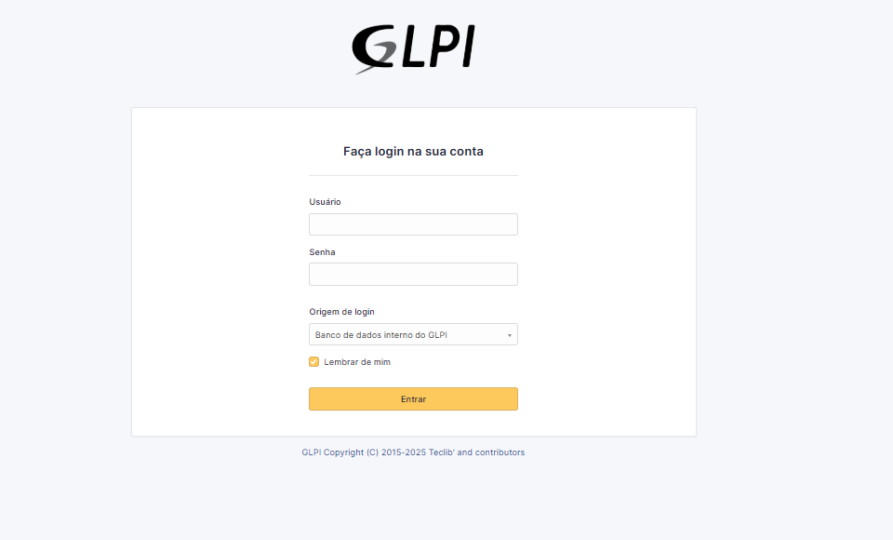
- Faça login na ferramenta

  - Insira suas credenciais e tenha acesso ao sistema para realizar solicitações e acompanhar atendimentos.

UTILIZANDO A FERRAMENTA COMO USUÁRIO:

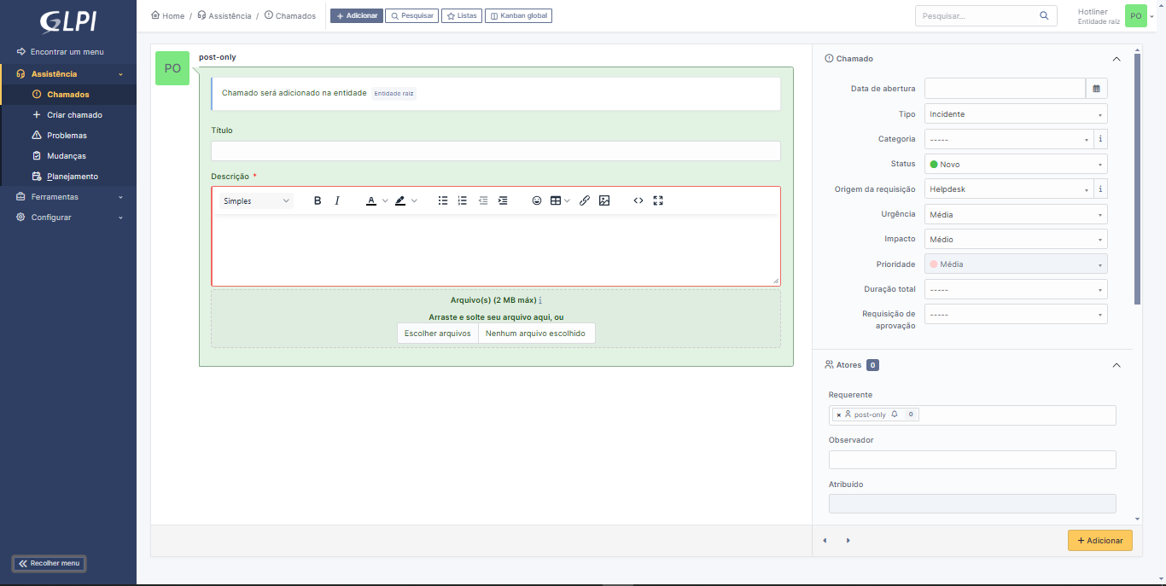

- Com um usuário comum, é possível abrir chamados, selecionar categorias e descrever o problema conforme necessário.

- Após o envio, o chamado será registrado e poderá ser acompanhado pelo usuário até a sua resolução.
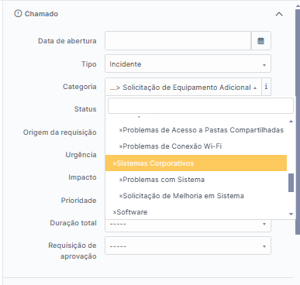

ACESSANDO A FERRAMENTA COMO TÉCNICO:

- Com um usuário técnico ou de administração, é possível:

  - Acompanhar e atender chamados
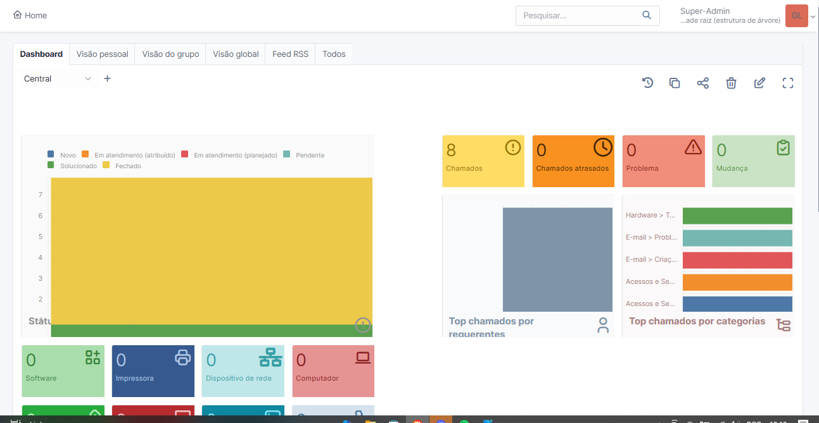

  - Verificar detalhes e atualizar chamados

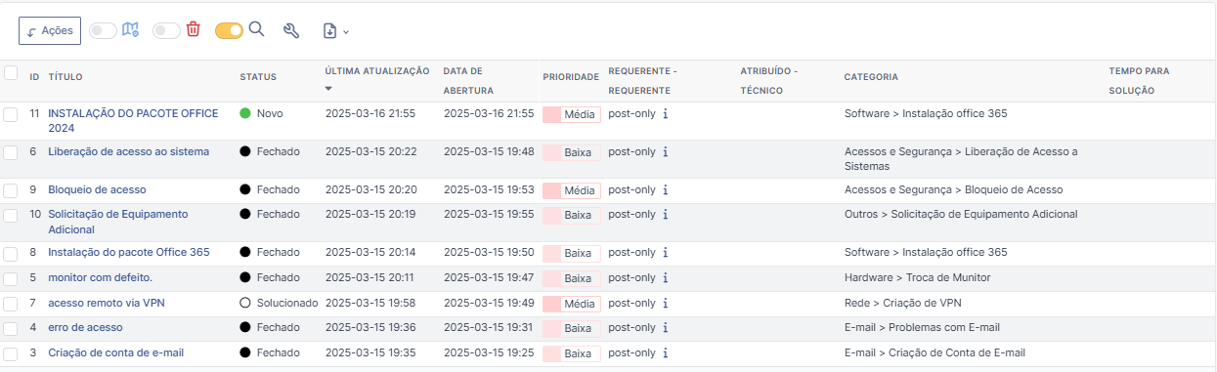
  - Cancelar ou reabrir chamados conforme necessário
  - Visualizar o histórico de atendimentos e modificações

CONFIGURANDO A FERRAMENTA:

- Primeiro acesso
  - Ao iniciar a ferramenta pela primeira vez, a lista de categorias e opções de abertura de chamados estará vazia.
  - Será necessário configurar modelos de chamados e definir opções acessíveis para incidentes ou requisições.
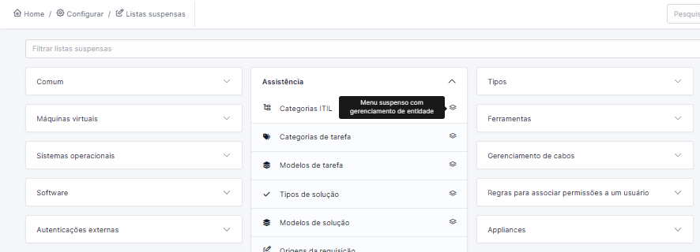

- Permissões necessárias
  - Apenas usuários com permissões administrativas podem configurar e alimentar a lista suspensa de categorias.

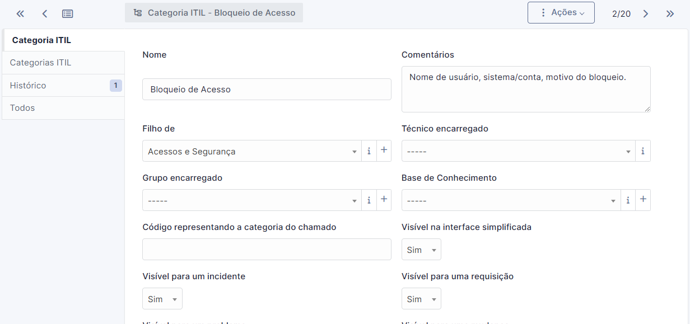

- Definição de categorias
  - As categorias organizam os chamados por assunto, facilitando a gestão e priorização dos atendimentos.
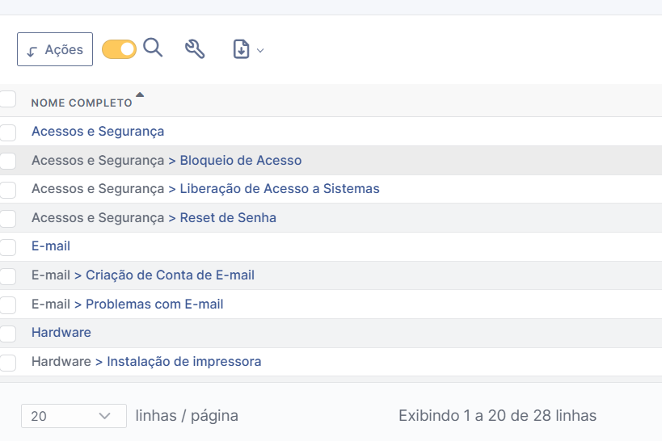

CONCLUSÃO

O GLPI é uma ferramenta essencial para a gestão de chamados e suporte técnico, permitindo um fluxo organizado de solicitações e atendimentos. Desde o primeiro acesso, a configuração adequada e a definição de categorias são fundamentais para garantir um uso eficiente da plataforma.
Com perfis diferenciados para usuários comuns, técnicos e administradores, o sistema possibilita um acompanhamento transparente e eficaz das demandas. Seguindo os passos descritos, é possível acessar, configurar e utilizar o GLPI de forma otimizada, garantindo maior controle e eficiência no suporte.

